WORKSHOP
Nachrüsten einer original Funk – Zentralverriegelung an einem Audi A3 Bj. 05/1998
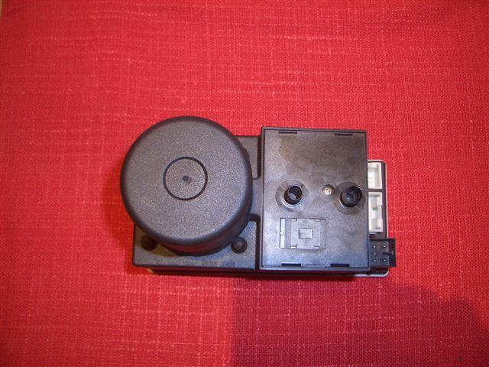
Bitte den gesamten Inhalt dieses Workshops gut durchlesen – dieser Workshop wurde am 09.07.2006 durch djasmaron erstellt und dient rein zur Illustration und stellt somit keine offizielle Einbauanleitung dar – für eventuelle Schäden komme ich in keinem Falle auf!

!!!Ich wünsche viel Erfolg!!!

- Benötigte Materialien:
Zentralverriegelungspumpe mit Funk
ZV-Antenne
Klappschlüssel (2Teile)
Schlüsselbart

- Benötigtes Werkzeug:
es ist kein Werkzeug erforderlich

- Zeitbedarf:
Je nach Geschick und Erfahrung zwischen 15 und 45Minuten

- Kosten:
ZV-Pumpe mit Funk (8L0862257G) ~130€
Antenne (8L1971207) ~15€
Container – Funkteil 2Tasten (4D0837231 01C) ~40€
Container – Schlüsselteil (4D0837246B INB) ~50€
Schlüsselbart beim freundlichen kaufen ~20€
Summe: ~255€

Das Beschaffen der Teile:
Ich konnte meine ZV-Pumpe mit Funk günstig bei ebay™ ersteigern – hier muss man aber besonders darauf achten, das es sich tatsächlich um eine Pumpe mit Funk handelt – am besten kann man das, indem man sich Fotos vom „Boden“ der Pumpe schicken lässt – dort stehen (abweichend von Pumpen ohne Funk) neben dem Produktionsdatum und der Teilenummer auch noch Hinweise zur Frequenz:
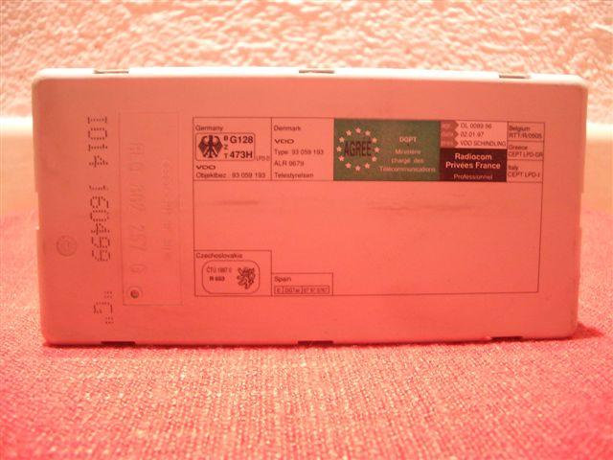

Die Teilenummer ist schon einmal ein wichtiges Erkennungsmerkmal, man sollte sich aber jedenfalls zusätzlich ein Foto aus obiger Perspektive zuschicken lassen um sicher gehen zu können!!
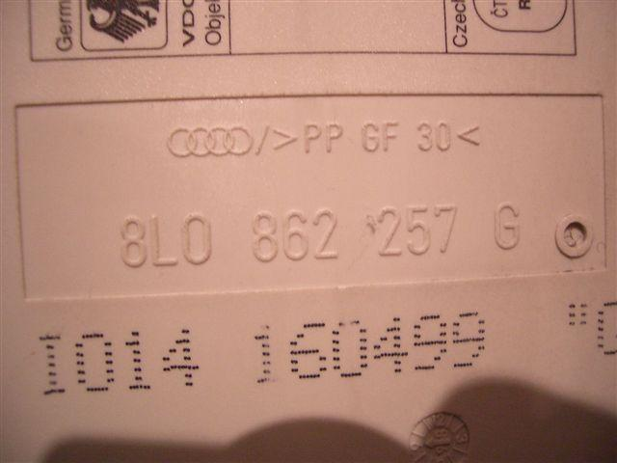

Diese Pumpe wurde am 16.04.1999 produziert und hat die Teilenummer 8L0 862 257 G

Arbeitsschritte:
Der Einbau der ZV-Pumpe gestaltet sich sehr einfach da sie 1:1 mit der alten Pumpe getauscht werden kann!
Die ZV-Pumpe befindet sich im Kofferraum auf der linken Seite, hierzu die Verkleidung links abnehmen und unter dem Rücklicht sitzt die Pumpe gut verpackt in einem Schaumstoffmantel und zusätzlich mit einem Kabelbinder an der Karosserie befestigt!

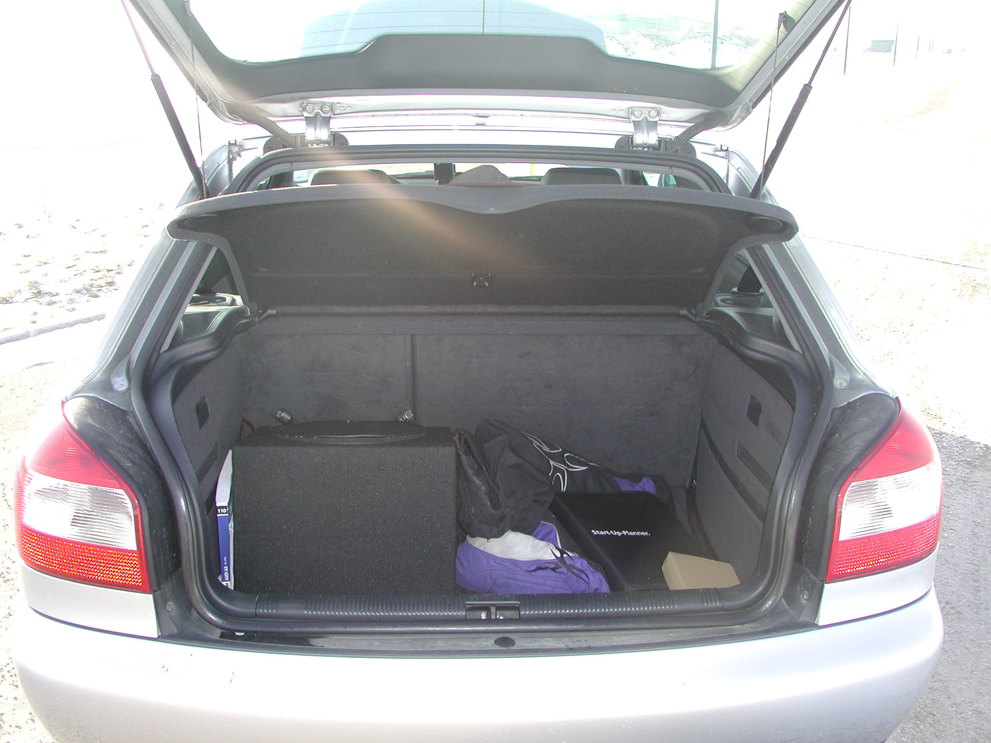

Die alte Pumpe kann einfach von den beiden Druckschläuchen getrennt werden (hierzu einfach beide Schläuche mit etwas Kraft abziehen – merken, welcher Schlauch an welchem Eingang war!!)

Die neue Pumpe wird, so wie die alte Pumpe angeschlossen war, mit den Druckschläuchen verbunden!

Nun sollte man das Fahrerfenster komplett öffnen und einmal mit dem „alten“ Schlüssel manuell absperren um zu testen, ob die Pumpe auch einwandfrei funktioniert! Sollten alle Türen problemlos versperren, ist die Pumpe funktionstüchtig und man braucht nichts zu reklamieren ;o)

Nun schließt man die Funkantenne an – dies erfolgt am 12poligen Stecker (schwarz) auf Pin 1 kommt der Kern der Antenne (goldener Draht) auf Pin 7 kommt die Ummantelung der Antenne!
Man kann auf die Antenne auch verzichten jedoch ist die Funkpumpe dann nur eingeschränkt nutzbar da die Reichweite stark eingeschränkt ist – ohne Antenne erreicht man eine Reichweite von etwa 50cm, mit Antenne erreicht man an die 10m und mehr!
Das Kabel der Antenne kann man nach belieben verlegen, ich habe mich entschieden, sie von der Pumpe durch den Kofferraum zu verlegen (unter dem Plastik wo das Warndreieck befestigt ist).
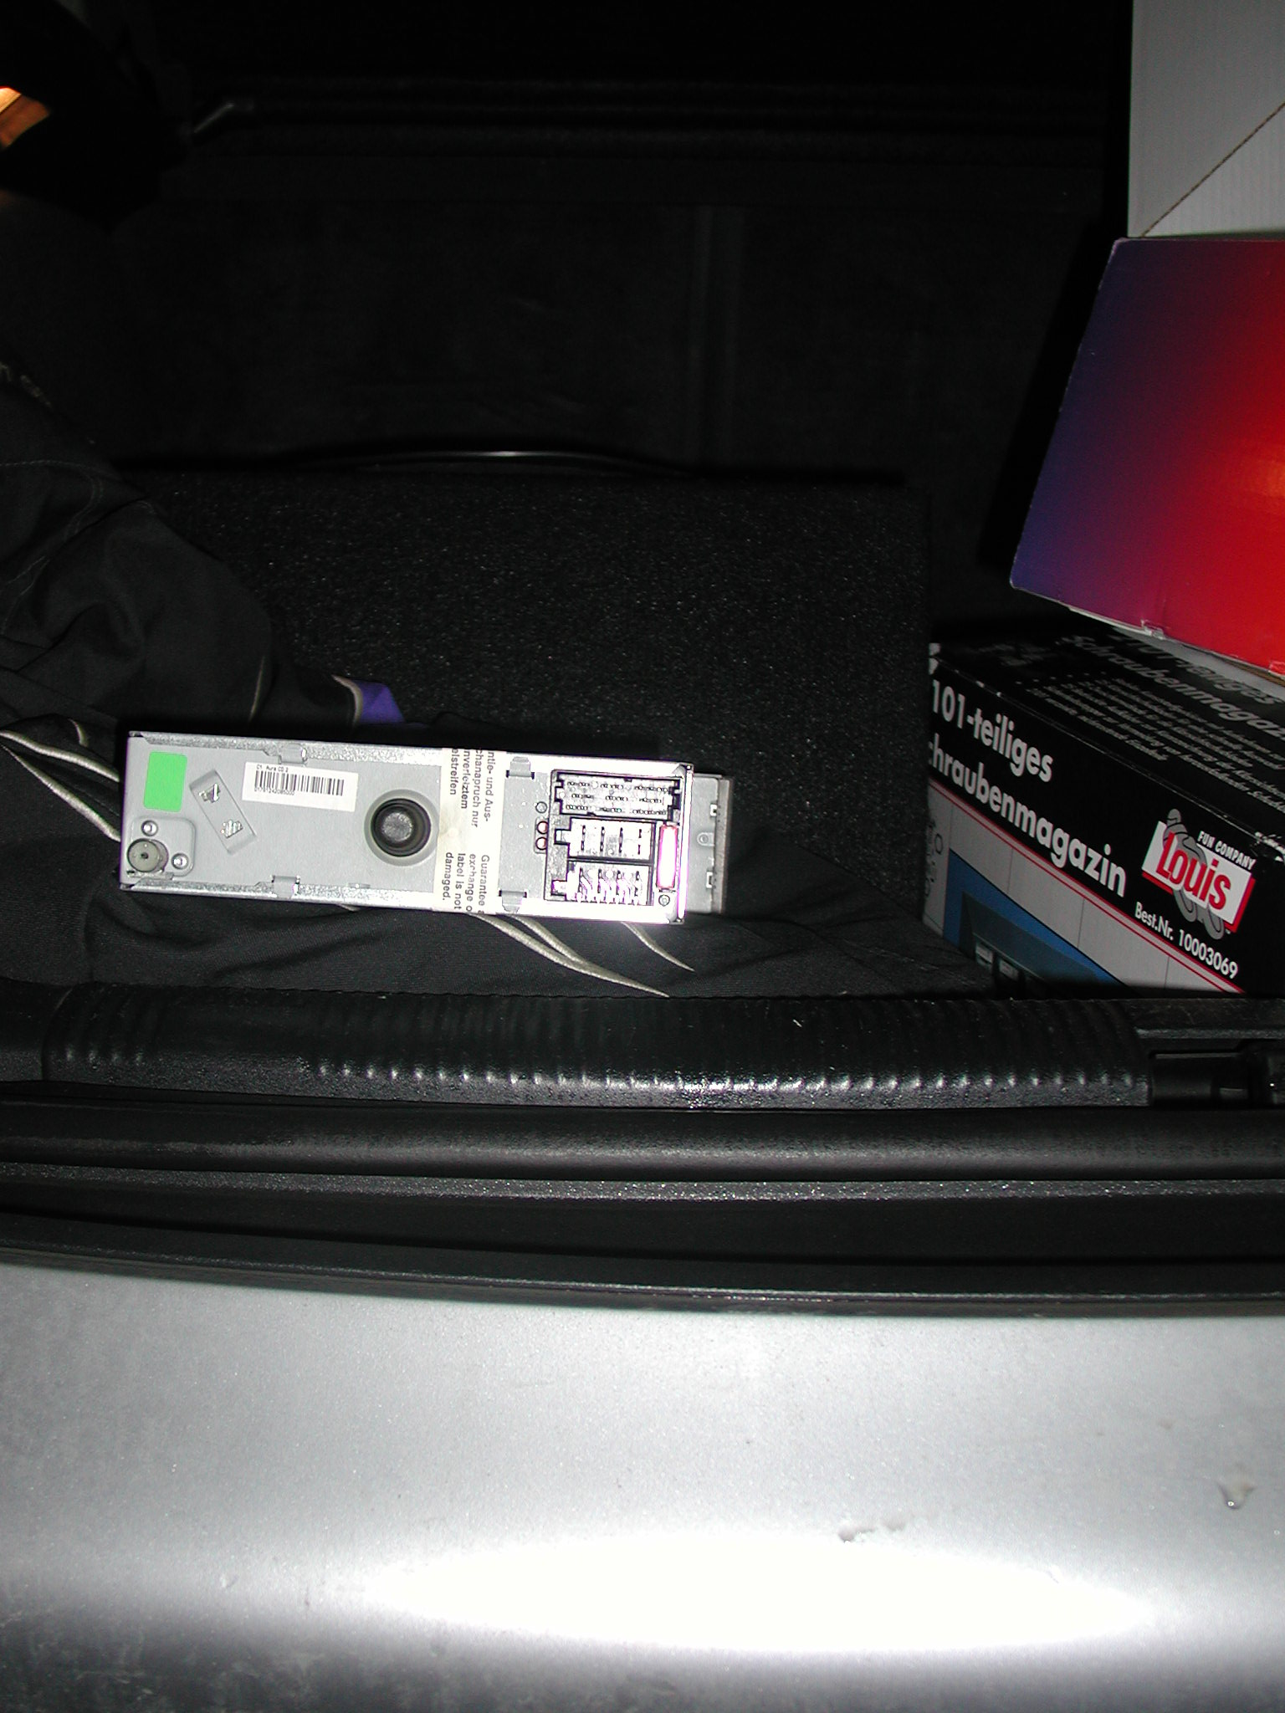

hier drunter sitzt die Antenne

Das Anlernen der neuen Funk - ZV-Pumpe kann man selbst probieren.
Hierzu sollten folgende Schritte reichen:

1. Zündung an
2. von außen manuell zugeschlossen (mit 2. „alten“ Schlüssel)
3. Zu - Taste auf FFB gedrückt
4. 10 sek. taste "auf" gedrückt
5. manuell auf geschlossen
6. Zündung aus, Schlüsssel raus

nun sollte es funktionieren!

Sollte es widererwartend nicht klappen, empfiehlt es sich, die nächste Audiwerkstätte zu konsultieren da es mehrere Anleitungen zu diesem Thema gibt und auch nicht alle Audi - Fahrzeuge gleich zu behandeln sind! Bei manchen funktioniert z.B. die Blinkeransteuerung ohne Kabelverlegen, andere A3Fahrer mussten Kabel vom Warnblinker selbst verlegen! Bei meinem 05/1998er A3 funktionierte die Blinkeransteuerung ohne zusätzliche Kabelverlegung!

Der oben angeführte Schlüssel ist ein 2Tasten Klappschlüssel wie dieser hier (Abbildung ähnlich):
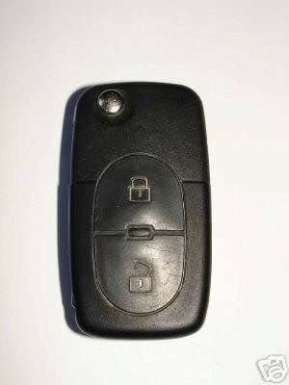

Die alte ZV-Pumpe kann man bei ebay™ weiterverkaufen, in der Regel findet sich auch ein Käufer der zwischen 30 und 80Euro für die alte Audi A3 Pumpe ohne Funk zahlt!

Ich wünsche viel Erfolg!

!!!Für die beschriebenen Vorgänge wird keine Haftung
übernommen und erhebt keine Vollständigkeit. Der Einbau erfolgt auf eigene Gefahr!!!

Lieben Gruß
DJAsmaron

